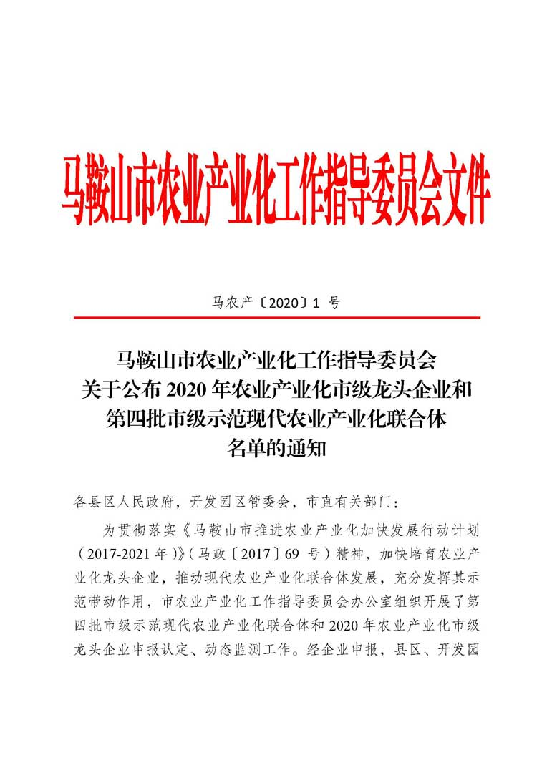

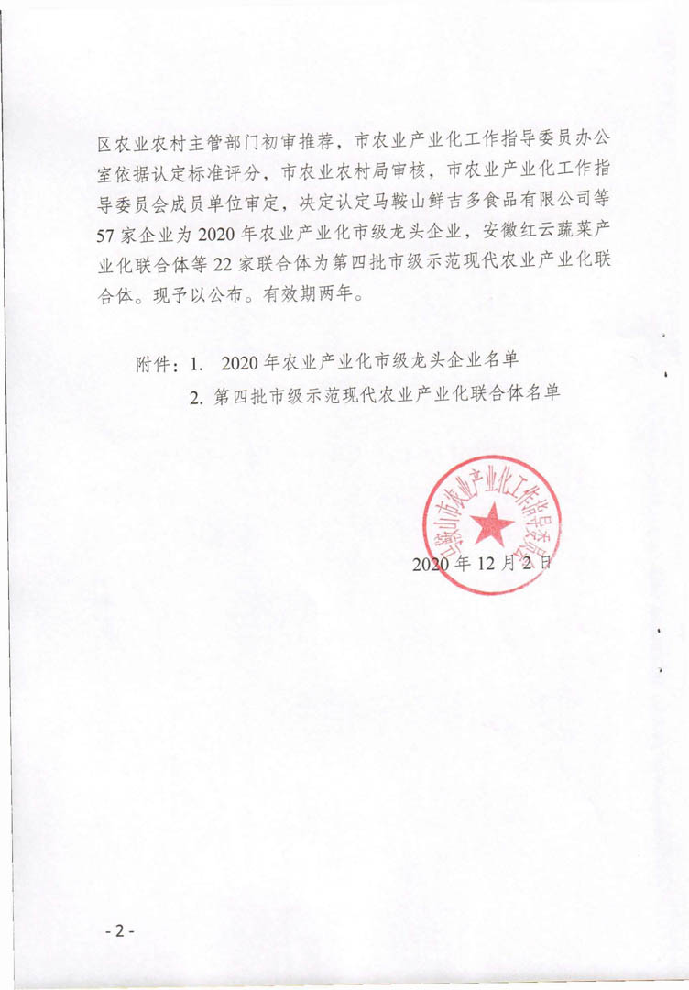

2020年农业产业化市级龙头企业名单
含山县（13家）
马鞍山鲜吉多食品有限公司
含山县西湘谷食品有限公司
安徽省嘉庄园食品有限公司
马鞍山市乐康油脂有限公司
马鞍山鲜味美调味品有限公司
安徽省含山县皖江麻油有限公司
马鞍山市光源油脂有限公司
安徽省含山县东方麻油有限公司
安徽省含山县华康调味品厂
含山县长山水产品生态养殖示范有限公司
马鞍山市守信农业有限公司
含山县青峰含翠果业有限公司
马鞍山绿福园生态农业有限公司
和县（26家）
安徽金久田农业科技有限公司
马鞍山皖福鸽业有限公司
安徽信福乡田生态农业有限公司
和县鑫发农业发展有限公司
和县利民现代农业开发投资有限公司
安徽勤蜂堂蜂业有限公司
安徽栋泰农业科技发展有限公司
马鞍山市江涛油脂有限公司
马鞍山市诚兴农业发展有限公司
马鞍山市平丽食品有限公司
和县农丰蔬菜种子专业合作社
和县善厚镇早林生态养殖场
和县恒兴米业有限公司
安徽以诺木塑板材科技有限公司
和县德生农业发展有限公司
和县绿缘温室科技有限公司
和县聂兴圩蔬菜种植有限责任公司
和县金马农业发展有限公司
马鞍山市顺天水稻种植家庭农场
马鞍山源之美农业科技有限公司
安徽省厚博生态农业有限公司
马鞍山市春晖食品有限责任公司
和县金博豆制品有限公司
马鞍山市香泉湖米业有限公司
安徽广农农业发展有限公司
安徽阳光面粉有限责任公司
当涂县（10家）
马鞍山天顺农业科技有限公司
马鞍山市汤臣农业发展有限公司
马鞍山市徽农农业科技发展有限公司
当涂中农合禽业有限公司
当涂县桃花缘生态休闲农业有限公司
安徽天下福酒业有限公司
马鞍山金农葡萄种植有限公司
马鞍山市海滨水产品冷冻有限公司
当涂县顺达水产养殖专业合作社
当涂中合农产品市场有限公司
花山区（1家）
马鞍山市苏润食品有限公司
雨山区（1家）
安徽中农富通农业规划科学研究所有限公司
博望区（3家）
马鞍山百凤金弹子林业有限公司
马鞍山市太子天地生态农业有限公司
马鞍山市智峰生态农业发展有限公司
市经开区（2家）
马鞍山井泉中药饮片有限公司
蒙牛高科乳制品（马鞍山）有限公司
慈湖高新区（1家）
马鞍山市万青种植有限公司
附2
第四批市级示范现代农业产业化联合体名单
含山县（5家）
安徽红云蔬菜产业化联合体
含山县同富共强生态园养猪产业化联合体
含山县金农牧业羊产业化联合体
含山县晶翔蔬菜产业化联合体
含山县华宇油料产业化联合体
和县（5家）
和县新源蔬菜产业化联合体
和县德隆禽业产业化联合体
和县十月丰蔬菜产业化联合体
和县鸡笼山蔬菜产业化联合体
和县林海苗木产业化联合体
当涂县（6家）
马鞍山市金色田园水产产业化联合体
金菜地蔬菜种植产业化联合体
当涂县江心绿洲蔬菜产业化联合体
当涂县连丰种业产业化联合体
当涂县天顺食用油产业化联合体
当涂县一对活宝水产产业化联合体
花山区（1家）
马鞍山市秀山休闲农业产业化联合体
雨山区（1家）
马鞍山市采石矶种植产业化联合体
博望区（2家）
博望区太子天地瓜蒌产业化联合体
安徽省马鞍山市现代牧业产业化联合体
郑蒲港新区（2家）
郑蒲港新区同创现代农业（石斛）产业化联合体
郑蒲港新区迈涛蔬菜产业化联合体

抄送：各县区农业农村局，开发园区农业农村主管部门。
马鞍山市农业产业化工作指导委员会办公室 2020年12月 2日印发

